Cách AI giải thích BFS cho 3 đối tượng:
- Học sinh lớp 10:

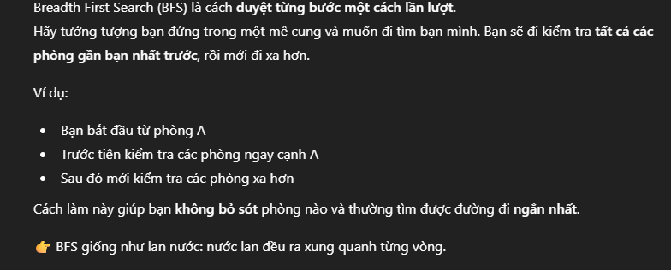

- Sinh viên năm 1 CNTT:

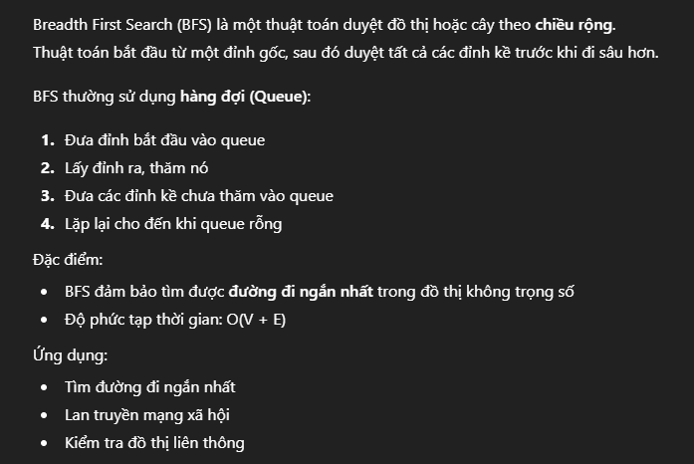

- Lập trình viên 5 năm kinh nghiệm:
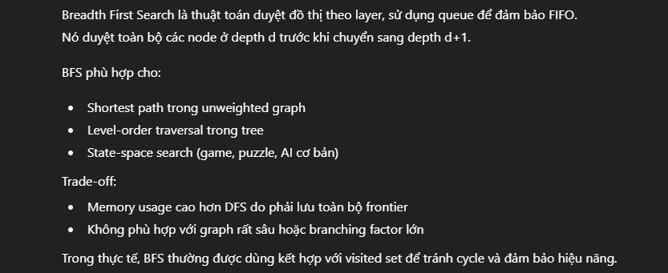

So sánh:

Tiêu chí | Học sinh lớp 10 | Sinh viên năm 1 CNTT | Lập trình viên 5 năm kinh nghiệm
Độ chi tiết | Thấp, chỉ nêu ý tưởng chính | Trung bình, có bước thuật toán | Cao, phân tích sâu bản chất & trade-off
Ngôn ngữ | Đời thường, đơn giản | Học thuật cơ bản, dễ hiểu | Kỹ thuật chuyên sâu, súc tích
Thuật ngữ | Gần như không dùng | Có (queue, đồ thị), có giải thích | Dùng nhiều, không giải thích lại
Ví dụ | Đời sống (mê cung, lan nước) | Kỹ thuật (đồ thị, mạng xã hội) | Thực tế hệ thống, AI, thiết kế
Mục tiêu | Hình dung khái niệm | Học – làm bài – thi | Tối ưu & thiết kế giải pháp
Mức độ phù hợp | Người mới hoàn toàn | Sinh viên đại học | Người đã đi làm

Cách giải thích phù hợp với tôi: AI giải thích cho sinh viên năm nhất CNTT bởi vì kiến thức vừa đủ để hiểu, nắm bắt.

